**赛事报名须知**



**（报名平台小程序）**

**1.** 请长按/扫描下面二维码，关注“WOW赛事”报名平台，完成平台注册，完成**团体账号**申请。

团体注册账号时，账号注册类型请选择“团体”，请上传团体单位logo，添加领队信息，团体单位资质证明文件可以为空，团体注册账号经后台自动审核通过后，可进行赛事的团体报名。

**2.** 团体队员报名方式

（1）团体统一填报

团体账号在点击赛事详情页面底部的“立即报名”后，进入正式报名操作页面，右上方“成员管理”用于团队管理、添加本团体下的队员、教练员以及审核该赛事申请代表本团体参赛的人员信息。

团体单位可依次添加队员进入团体单位队员列表，添加教练员进入教练员列表，人员头像请调整好大小比例，确保头像完整、清晰。

按下图的提示，完成团体内队员的参赛报名。左下角的“查看报名”，可查看团体所有已报名队员的信息，点击任一个队员，可返回报名操作页面，所有队员报名完成后，在报名确认页面提交即可。

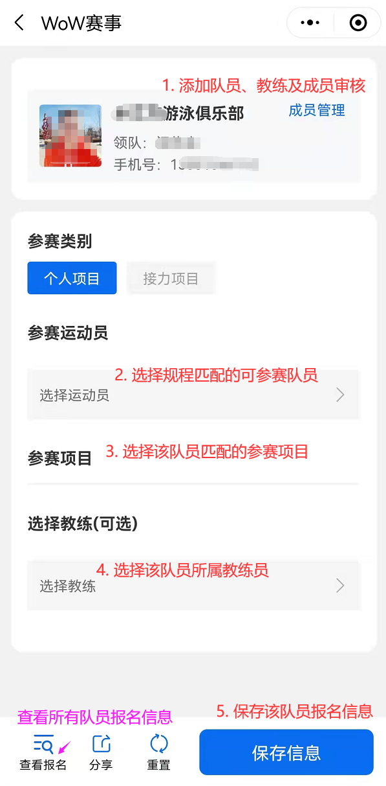 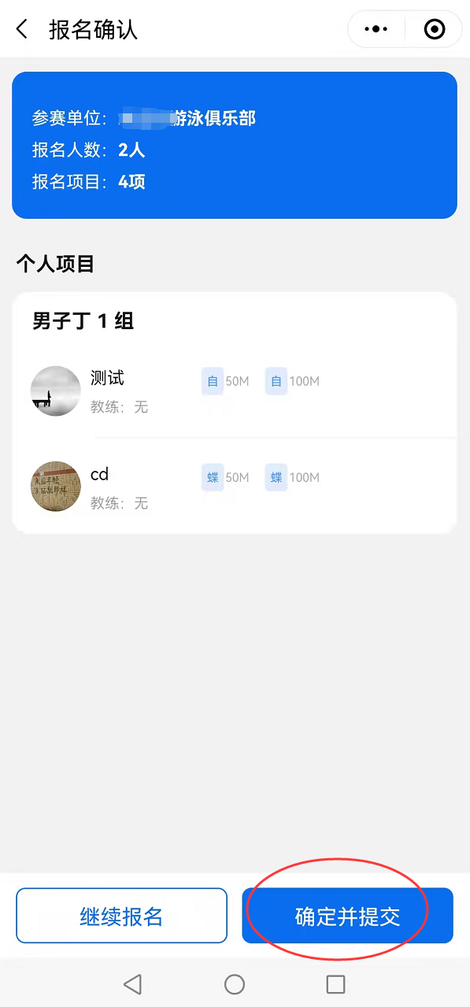

本场比赛的教练员证件依据教练员跟参赛队员的绑定进行确认输出。

（2）个人报名后团体审核方式

运动员可以通过小程序，注册个人账号，在注册过程中，选择所属俱乐部(可选)。该俱乐部的团体账号，可在小程序首页的底部菜单“我的”中的“审核管理”查看到申请信息，进行审核，审核通过后，该队员就列到了本团体队员列表里。该队员在注册后，可进行比赛个人报名，在提交报名信息时，会选择所代表的俱乐部，该俱乐部在团体账号内的成员管理里，可看到队员的申请参赛信息，进行操作审核。如下图。

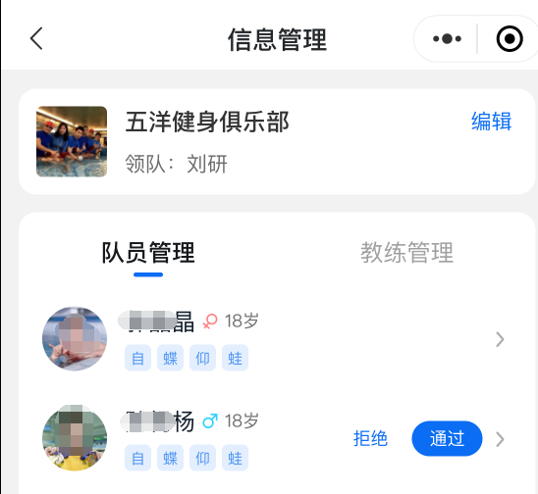 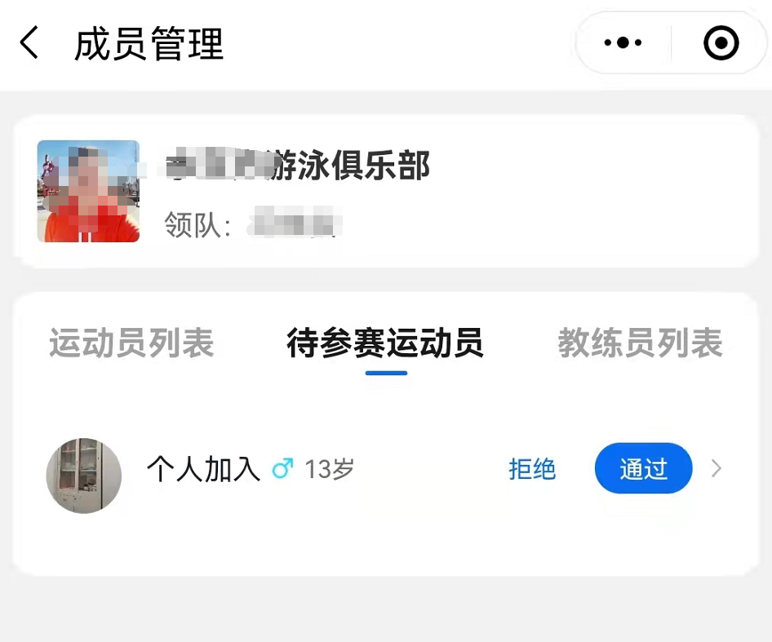

**3.** 下载报名表

报名信息提交后，最后页面的右下角会有“下载报名表”按钮，点击后，会有报名表的预览，系统会自动复制报名表下载地址到您手机或电脑的“剪贴板”中，您可通过手机或电脑中的网页浏览器，在地址栏中，粘贴复制好的下载地址，点击确认按键，进行报名表的下载。

(微信小程序官方应用现暂不支持文本文件在小程序内直接下载)

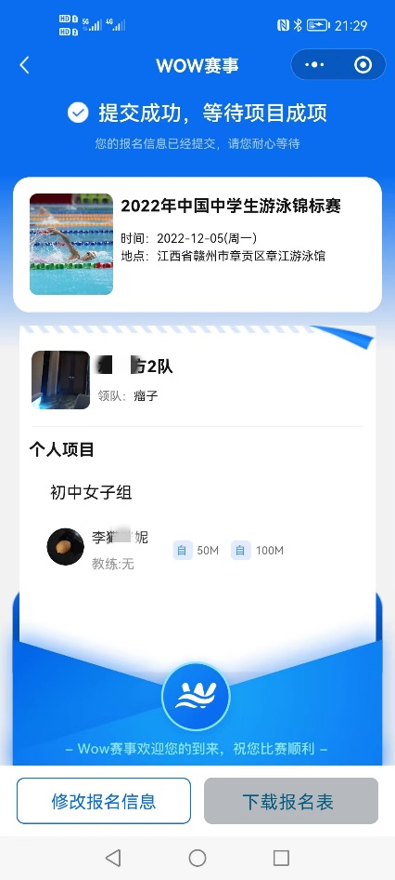

**4.** 报名过程中如有平台操作等技术问题，服务支持电话：13581566152 (同微信)。